Федеральное государственное бюджетное образовательное учреждение

высшего образования

«Вятский государственный университет»

Колледж ВятГУ

**ОТЧЕТ**

**ПО ДОМАШНЕЙ КОНТРОЛЬНОЙ РАБОТЕ №1**

**«ВЫЧИСЛЕНИЕ ЗНАЧЕНИЯ ФУНКЦИИ»**

**ПО ДИСЦИПЛИНЕ «ОСНОВЫ АЛГОРИТМИЗАЦИИ И ПРОГРАММИРОВАНИЯ»**

Выполнил: студент учебной группы

ИСПк 205-52-00 Касьянова Славяна

Александровна

Преподаватель:

Сергеева Елизавета Григорьевна

Киров

2023

1.Цель работы: изучить базовую структуру организации программы и основные конструкции языка программирования Pascal

Формулировка задания (с вариантом)

Вариант 6

1. Написать программу, вычисляющую сумму элементов заданного массива, расположенных на нечетных позициях.
2. ﻿﻿﻿Написать программу, вычисляющую количество вхождений одной строки в другую в качестве подстроки.
3. Описание алгоритма

Задание 1:

Программа принимает от пользователя количество элементов в массиве и сами элементы. Затем она проходит по массиву и суммирует все нечетные элементы. Результат суммы выводится на экран. В результате работы программы пользователь получит сумму всех нечетных элементов введенного массива. Если число не входит в ведённый диапазон условия, то этого значения не существует, а если входит то выведет значение.

Задание 2:

Программа предназначена для подсчета количества вхождений подстроки в строку. Пользователю предлагается ввести строку и подстроку, после чего программа осуществляет поиск всех вхождений подстроки в строку. Для этого используется цикл, который проходит по каждому символу строки и сравнивает его с первым символом подстроки. Если символы совпадают, программа проверяет остальные символы подстроки на соответствие последующим символам строки. Если все символы подстроки совпадают с символами строки, то увеличивается счетчик вхождений. В конце работы программы выводится количество вхождений подстроки в строку.

2.Схема алгоритма с комментариями

Задача 2 Задача 1

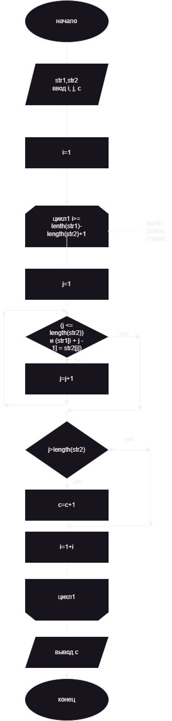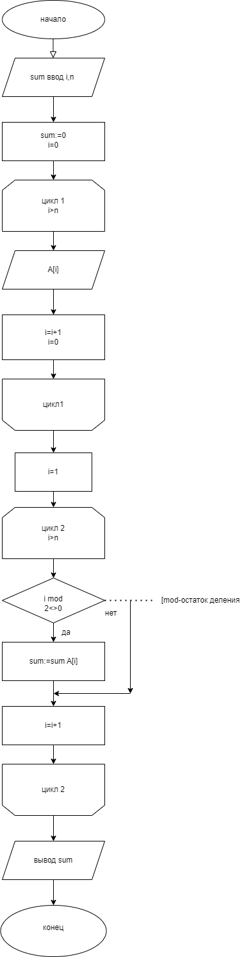

1. Код программы

Задача 1

**var** n, i, sum: integer;

A: **array**[1..100] **of** integer;

**begin**

sum := 0;

write('введите кол-во элементов в массиве: ');

readln(n);

writeln('введите элементы массива: ');

**for** i := 1 **to** n **do**

read(A[i]);

**for** i := 1 **to** n **do**

**begin**

**if** (i **mod** 2 <> 0) **then**

sum := sum + A[i];

**end**;

writeln('сумма нечет элементов массива: ', sum);

**end**.

Задача 2

**program** zad2;

**var** str1, str2:string; i, j, c:integer;

**begin**

writeln('введите строку');

readln(str1);

writeln('введите подстроку');

readln(str2);

**for** i:= 1 **to** length(str1)-length(str2) + 1 **do**

**begin**

j := 1;

**while** (j <= length(str2)) **and** (str1[i + j - 1] = str2[j]) **do**

j := j + 1;

**if** j > length(str2) **then**

c := c + 1;

**end**;

writeln('кол во вхождений подстроки ' , str2, ' в главной строке ' , str1,': ', c);

**end**.

1. Результат при выводе

Изучила базовую структуру организации программы и основные конструкции языка программирования Pascal

4. Вывод

По итогу завершения работы, мы изучили базовую структуру организации программы и основы конструкции языка программирования Pascal. В ходе выполнения контрольной работы, мы узнали новую переменную flag и разобрались с её значением. Так же столкнулись с некоторыми проблемами. Во-первых мы не знали как возвести число в степень и ещё в степень, в следствии чего разобрались с данной проблемой и узнали новую для себя функцию Power. Так же у нас возникли проблемы с выводом из-за небольших ошибок в написании программы, но мы их нашли, исправили и всё получилось.